金管家进销存软件
（网络版V1.0）

使
用
说
明
书

太原市瑞世精诚软件技术有限公司

目 录
§1 系统综述 3
§1.1简介 3
§2 应用业务流程 4
§2.1 系统应用前的准备工作 4
§2.2 系统启用前的设置内容 4
§2.3系统启用后的工作流程 5
§3 系统功能操作说明 6
§3.1 日常业务 6
§3.1.1 购进 6
§3.1.2 销售/出库 7
§3.1.3 移库 8
§3.1.4 溢损 9
§3.1.5 日结 9
§3.1.6 变更系统日期 10
§3.2 收付管理 11
§3.2.1 收/付款凭证 11
§3.2.2 分户余额及明细账 12
§3.2.3 期初余额 13
§3.2.4 会计科目 13
§3.2.5凭证类型 13
§3.3结账处理 14
§3.3.1 预结账 14
§3.3.2 月结账 14
§3.3.3年末清理 15
§3.4 查询统计 15
§3.4.1 查询盘点表 16
§3.4.2 数量盘点表 16
§3.4.3日报表 17
§3.4.4供应商供货情况表 17
§3.4.5 客户销售（出库）情况表 17
§3.4.6 按单价汇总购进、销售、移库、损溢表 17
§3.4.7 查询购进、销售、移库、损溢单据 17
§3.4.8 查询会计期间 18
§3.4.9 查询销售机构 18
§3.4.10 查询商品编码 18
§3.4.11 查询商品价格 18
§3.4.12 查询历年帐薄 18
§3.5 系统设置 19
§3.5.1 系统参数 19
§3.5.2 会计期间 22
§3.5.3 业务组织机构 23
§3.5.4供货客户 25
§3.5.5 销售（出库）客户 25
§3.5.6 商品类别 26
§3.5.7商品编码 26
§3.5.8 商品价格 27
§3.5.9 按客户定价 28
§3.5.10 货运编码 29
§3.5.11 业务人员 29
§3.6 系统管理 29
§3.6.1 系统初始化 29
§3.6.2 期初建账 30
§3.6.3 启用系统 32
§3.6.4 用户组设置 33
§3.6.5 用户设置 33
§3.6.6 用户组权限设置 33
§3.6.7 用户权限设置 34
§3.6.8系统功能 35
§3.6.9快速启用步骤 35
§4 操作员简要操作流程 35

§1 系统综述

§1.1简介
本系统是中小企业进销存管理软件的典范，可快捷帮助企业轻松管理商品及材料的购进、销售、库存；并且能随时查看往来客户的资金、费用，清晰了解每笔业务的收支情况。能够实现流通企业的商品材料库存管理、成本核算、分析企业各方面的经营状况。
系统特点
·本系统可设置不同的销售模式
·支持多种成本核算方法
·支持仓位管理，商品图片管理等个性化功能
·多种销售价格的自由管理
·灵活多样的参数管理满足不同业务设置的需要
·支持条码扫描、pos小票打、压感纸及激光打印等多种单据格式打印
·初始化基础编码导入及日常数据excel导出
·系统结构合理、操作简便；可以满足单机或网络多用户模式使用
公司简介
我们公司致力于给客户提供最合理的业务应用解决方案，并配有专业的技术支持团队为您解决程序方面的技术问题；同时也提供不间断售后维护，使您独享金管家的优质服务。

§2 应用业务流程

§2.1 系统应用前的准备工作
使用本软件前，应充分整理各项基础资料，保证软件所需的各项数据的准确完整。各类基础代码的设置要充分考虑企业的长期应用。需要整理的主要资料包括以下内容：
1、决定从什么时间启用本软件。为了便于描述，假定 2001年9月1日启用本软件。
2、需要整理出2001年8月31日的各类商品的盘点资料。包括期末数量，期末金额等。
3、合理规划本企业销售商品的种类，便于以后应用本软件时按类别进行统计分析。
4、整理本企业目前销售商品的信息，确定每个商品的成本核算单位，其他单位与成本核算单位的换算关系等。销售政策方面注意该商品是否参与企业的销售优惠政策等。
5、根据企业销售商品种类及销售商品的信息，合理规划企业商品编码规则，即商品编码级数与各级编码的长度。建议企业分类保持统一的级数，实际的商品保持在同一级别上。实际商品所在的级别，编码长度应考虑企业销售商品的数量合理确定，如销售商品的数量在1000至9999之间，本级编码应设置为4位。其余情况按此原理进行设置。
6、在确定销售商品的基础上，确定企业现行的销售价格、内部的机构之间的转移价格等销售政策。
7、整理企业所属的内部销售机构信息，主要确定这些机构是共享库存的机构，还是移库的机构。
8、整理本企业的供货客户信息。包括地址、法人、联系人、联系电话、开户行、账号、税号等必要的管理信息。
9、整理本企业主要的销售客户信息，包括地址、法人、联系人、电话、传真等。尤其重要的是对每个主要客户确定的销售优惠政策，即打折比例。
10、根据企业惯例确定本企业自己的会计期间，可不同于自然月份，并与企业的会计核算保持合理的联系。

§2.2 系统启用前的设置内容
以超级用户的身份登录本软件，结合§2.1所做的准备工作，按照系统菜单执行下述功能，具体操作细节请按目录参阅§3有关章节。
1、系统初始化，约定密码为adm。
2、设置销售机构。
3、设置会计期间。
4、系统参数设置，确定商品编码规则、出库商品成本核算方法、系统启用日期等信息。
5、建立各种基本编码，包括：商品编码、仓位编码、供货客户、销售客户、货运编码及业务人员等。
6、根据商品编码规则，录入商品编码信息。
7、录入期初盘点表的信息（结存数量、结存金额）。
8、录入期初盘点表对应的仓位情况信息（每个品牌对应的仓位数量）。
9、录入商品价格信息。
10、以上资料准确录入，核对无误后，启用系统。

§2.3系统启用后的工作流程
系统启用后，开始企业正常业务流程,企业可做的主要工作有以下内容：
1、商品购进。
2、商品销售。
3、商品移库。
4、盘点库存后，根据盘点结果进行商品溢损处理。
5、变更商品价格信息。
6、当日工作完成后，进行日结、变更系统日期工作。
7、当月工作完成后，进行月末日日结、月末处理、变更系统日期的工作。
8、随时进行各类业务的查询工作、实际库存查询。
9、日结后，查询日报表。以前日期的日报表可随时查阅。
10、月末处理后查询当月各类业务的汇总报表。
11、本年工作完成后，进行年末清理、本年数据转存。
12、随时查询往年数据。

§3 系统功能操作说明

§3.1 日常业务
本部分包括企业处理日常业务常用的一些功能。

§3.1.1 购进
*简述一些业务内容，包括基本概念、原始单据、处理目的、注意事项等内容。
基本操作：
1、选择日常管理-购进；
2、根据需要点击增加、删除；
3、选择供货单位；
4、在商品编码处双击或右击鼠标，选择相应商品，或直接录入商品编码，也可以在商品编码处录入商品名称缩写字母，系统会弹出方框从中双击选择商品；
5、录入商品购进的数量及单价，系统自动计算购进金额、购进税额及购进价税合计；
6、点击确认，可选择打印,然后点增加继续录入;或者点继续录入后点增加进行录入。
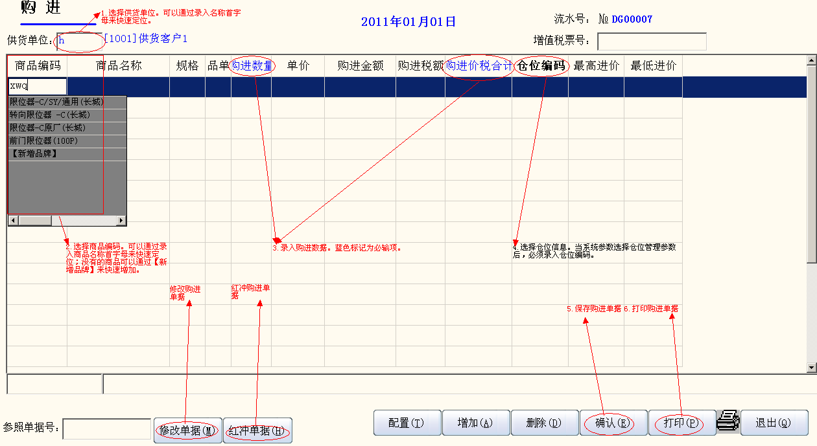
说明：
1、购进业务仅限直属机构使用。
2、系统自动按机构分别产生购进票号。
3、购进业务系统不提供价格，由用户录入实际购进价格。
4、系统会根据商品录入情况，自动显本次录入商品的历史最高进价和最低进价。
5、若已购进的商品发现有错误，可以在查询统计购进中查询出单据编码，在此进行红冲后然后再做正确购入。

§3.1.2 销售/出库
基本操作：
1、选择日常管理-销售；
2、选择销售客户及付款方式，系统默认客户为零散客户；
3、根据需要点击增加、删除；
4、双击或右击鼠标，选择商品编码，或直接录入商品编码。商品单位按商品编码的设置自动显示；也可以在商品编码处录入商品名称缩写字母，系统会弹出方框从中双击选择商品，系统自动按销售定价模式确认销售单价，同时也可以看到销售商品的最高售介和最低售价；
5、录入销售数量，系统自动计算销售金额；
6、用户可录入折扣率，实际价格系统会依据销售原价和折扣率来计算；
7、点击确认，可选择打印,然后点增加继续录入;或者点继续录入后点增加进行录入；
8、入库转出库，在销售时可以直接调出入库单进行销售，只需将购进时流水号记录，填写在“参照单据号”点入库转出库即可进行销售。（特殊情况时运用）。
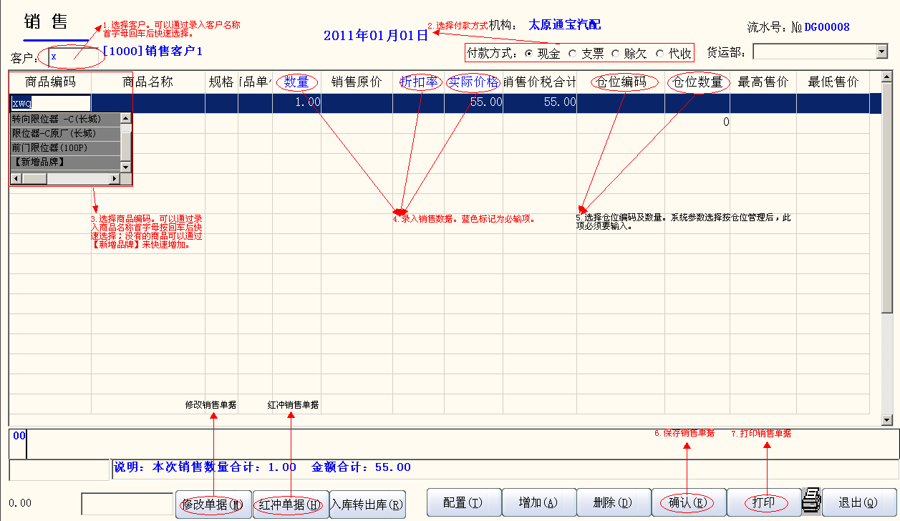
说明：
1、销售定价模式参考商品价格说明。
2、每个客户可设置不同的折扣比例。
3、保存完毕可根据系统提示选择打印销售票据。
4、系统自动按机构产生销售票号。
5、销售原价指执行零售价或者优惠价(确认已经执行优惠价)后的价格。
6、若已销售的商品发现有错误，可以在查询统计销售中查询出单据编码，在此进行红冲后然后再做正确销售。

§3.1.3 移库
基本操作：
1、选择日常管理-移库；
2、选择移入机构；
3、根据需要点击增加、删除；
4、双击或右击鼠标，选择商品编码，或直接录入商品编码。系统自动显示移库参考价；
5、录入移库数量，系统自动计算移库金额；
6、点击确认，可选择打印,然后点增加继续录入;或者点继续录入后点增加进行录入。
说明：
1、商品的移出机构为当前登录用户所属的机构。
2、移库业务仅限直属机构使用。
3、系统自动按机构产生移库票号。

§3.1.4 溢损
基本操作：
1、选择日常管理-溢损；
2、根据需要点击增加、删除；
3、双击或右击鼠标，选择商品编码，或直接录入商品编码；
4、录入溢损数量，升溢数量以正数反映，损耗数量以负数反映；
5、点击确认，可选择打印,然后点增加继续录入;或者点继续录入后点增加进行录入.
说明：
系统自动按机构产生溢损票号。

§3.1.5 日结
基本操作：
1、选择日常管理-日结；
2、点击开始日结。
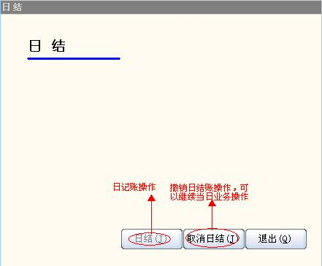
说明：
1、当日所有工作完成后，方可进行日结。一旦日结完成，不得进行当日的其他业务。
2、日结完成后方可查询本日销售日报。
3、变更日期前需要进行日结处理。

§3.1.6 变更系统日期
基本操作：
1、选择日常处理-变更系统日期；
2、系统界面显示当前系统日期及变更后的系统日期；
3、点击确认完成系统日期的变更；
注意：如是多机构使用，各机构日期可根据录入票据时间自由修改，最终系统日期为最后一家变更的日期。（夸月日期不可修改）
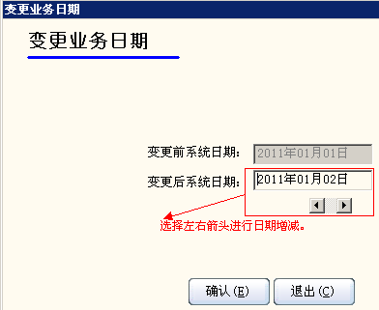
说明：
1、变更系统日期前应进行当日日结工作。
2、如当前系统日期为会计期末日，应进行月末处理，系统禁止直接变更系统日期。
3、会计期间的设置是判断是否为会计期末日的根据，进行此项工作前应当检测会计期间设置是否正确。

§3.2 收付管理

§3.2.1 收/付款凭证
1、选择销售客户；
2、流水号系统自动生成；
3、填写摘要、借方金额或贷方金额；如果是做付款处理时需要将金额录入到借方，做收款处理时需要将金额录入到贷方。
4、录入凭证资料，凭证号和制证日期系统自动生成；凭证类别和记账科目可点击进行选择；
5、点击保存可完成凭证录入工作，点击继续可进行下一张凭证录入，点击退出可退出凭证录入界面。
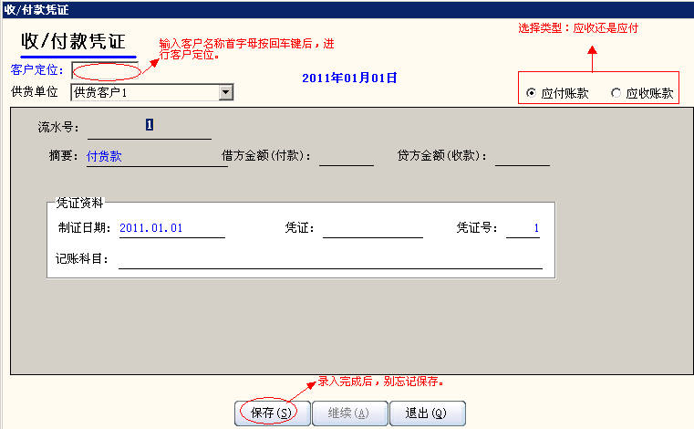

§3.2.2 分户余额及明细账
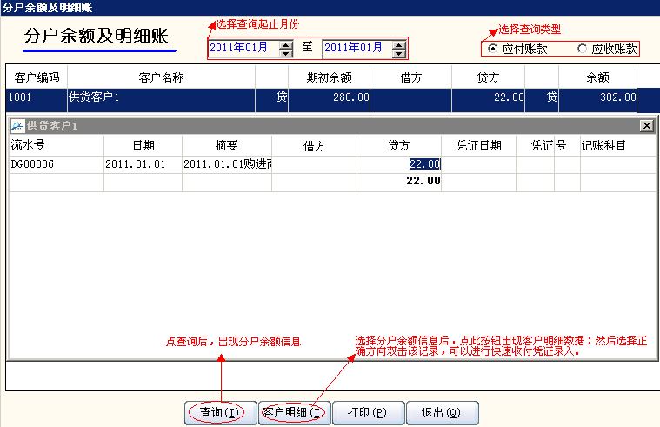
1、选择时间段，点应付账款或应收账款，然后点下方查询按钮可对客户明细账进行查询，查询出的信息包括客户编码、客户名称、期初余额、借方、贷方、余额；
2、选择单条客户信息点击下方客户明细可查询单个客户明细情况。发生购进以后，系统自动计入贷方，做付款处理的时候，将金额录入到借方；发生销售后，系统自动记入借方，收款回来以后，做收款录入时录入到贷方；这些记录在客户明细情况中可以查询。
3、点击打印按钮可对查询出的明细账进行打印。

§3.2.3 期初余额
1、根据系统中客户情况，设置应付账款和应收账款客户的期初余额；
2、设置时选择期初余额方向，录入余额然后保存；
3、核实数据无误后进行启用，启用后将不能再录入期初余额。
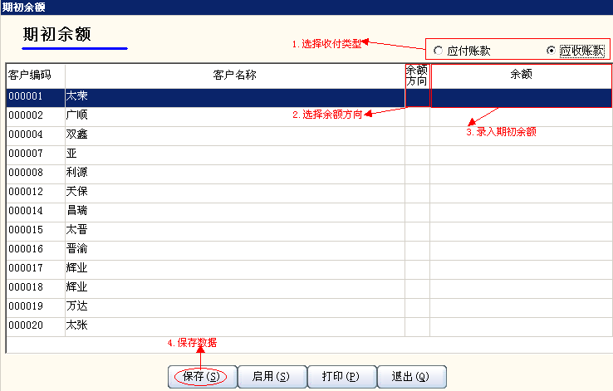
说明：
应付账款客户为系统中供货客户；应收账款客户为系统中销售出库客户；在录入收付款余额时系统会自动提取客户。

§3.2.4 会计科目
- 点击增加按钮，录入科目编码和科目（明细）名称和备注信息，然后保存即可；
- 选择单条科目信息，点删除按钮可删除相应科目。

§3.2.5凭证类型
1、点击增加按钮，录入凭证类别编码、凭证类别名称和备注信息，然后进行保存；
2、选择单条凭证类型信息，点删除按钮可删除相应凭证类型。

§3.3结账处理
本部分包括预结账、月结账及年末清理三项内容。

§3.3.1 预结账
预结账：主要是在客户进行了购进或销售时进行预结账后，盘点表可以正确读取数据。
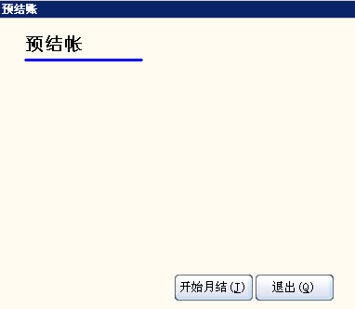

§3.3.2 月结账
基本操作：
1、选择结账处理-月末处理。
2、点击开始月结。
说明：
1、月末处理是变更系统日期的特殊处理方法，当系统日期为本期会计期末日时适用月末处理，其余日期适用变更系统日期。
2、月末处理前应进行当日日结。
3、月末处理后，系统自动进行结账工作,如商品明细账、计算逐笔余额、结账等。
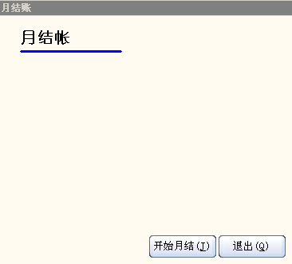

§3.3.3年末清理
基本操作：
1、选择结账处理-年末清理。
2、点击建立转储数据库，备份当前数据库。
3、点击开始年末清理，处理盘点表中的各项数据及其他数据。
说明：
本年年末，进行月末处理前，应当进行此项工作。
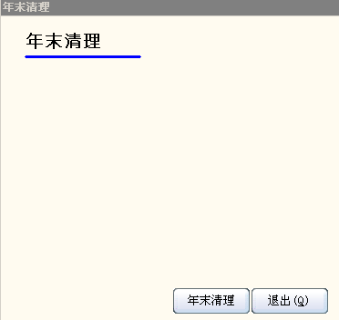

§3.4 查询统计
客户可以根据需求，进行相应的查询工作，如盘点表，明细表，日报表等，对购进、销售、移库、溢损的商品可进行组合查询（即多条件查询）。查询出的结果可以进行相应的“打印”，点击“打印”即可。

§3.4.1 查询盘点表
基本操作：选择菜单“查询统计”-盘点表
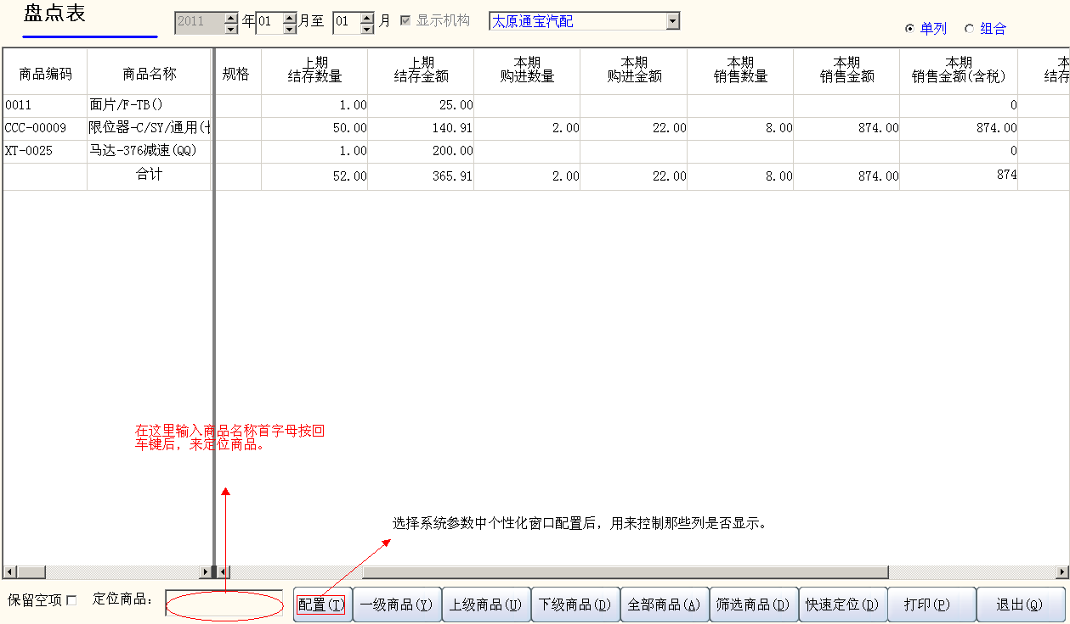
在下拉列表中选择相应的单位和日期，即可自动获取所要结果。点击“一级商品”可列出一级商品盘点结果，“上级商品”可列出本级商品的上级商品结果，“下级商品”和“全部商品”同理。“快速定位”可以按输入的编码快速定位。

§3.4.2 数量盘点表
可按机构、日期查询商品的上期结存数量、本期购进数量、本期销售数量、本期销售金额、本期销售单价、本期移库数量、本期溢损数量、本期结存数量信息，此功能主要提供前台查询使用。
基本操作：选择菜单“查询统计”-数量盘点表
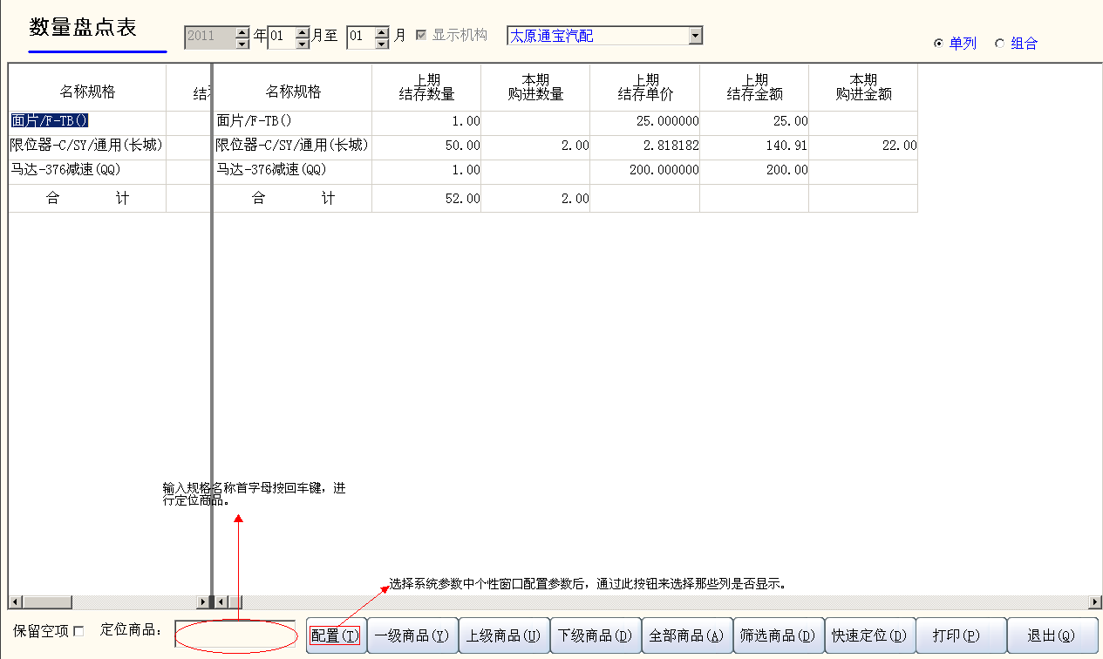

§3.4.3日报表
可以查询出当前日期之前每天各商品的购进、销售及结存情况。

§3.4.4供应商供货情况表
可以查询出某一个月或者是累计几个月每个供应商的进货情况。

§3.4.5 客户销售（出库）情况表
可以查询出某一个月或者是累计几个月每个客户的销售（出库）情况。

§3.4.6 按单价汇总购进、销售、移库、损溢表
可以查询出每个机构每月购进、销售、移库和损益明细商品情况。

§3.4.7 查询购进、销售、移库、损溢单据
这是一个功能强大的查询工具，可以按用户的需求进行相关的查询。它的用法如下：例如：在销售查询中，想查询“业务日期小于2003，商品编码等于01010001，销售数量大于200的情况，则查询条件应按如下设计：
条件字段 条件运算 条件值 条件间逻辑运算
─────────────────────────
业务日期 小于 2003 并且
商品编码 等于 01010001 并且
销售数量 大于 200 并且
─────────────────────────
对查询的结果可以查看相应记录的详细情况，只要在当前记录下“双击左键”即可。

§3.4.8 查询会计期间
可以查询出当年系统做账的会计区间情况。

§3.4.9 查询销售机构
可以查询出当前的销售机构明细情况，每个分支机构采用的机构类型、库存模式、核算模式、负责人、财务主管和负责人等信息。

§3.4.10 查询商品编码
可以查询现有系统的所有商品编码和名称对应情况。

§3.4.11 查询商品价格
可以查询现有系统的所有商品的价格情况，如果一般只是核算成本不存在盈利现象所有商品出库的时候不录入价格是通过结存情况倒挤出来的成本进行核算的。
基本操作：选择菜单“编码管理”-商品价格
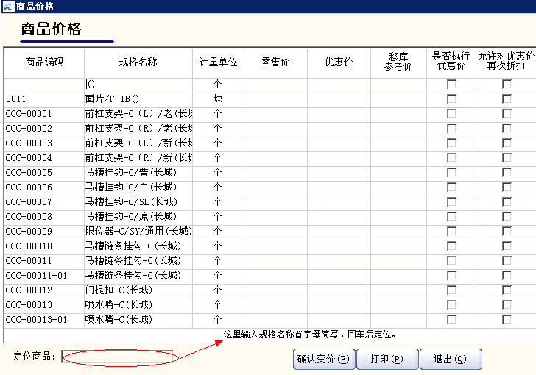

§3.4.12 查询历年帐薄
通过此功能可以选择要查询的历年的帐薄，点击“确定”按钮即可进入往年帐查询。
基本操作：选择菜单“查询统计”-历史账簿
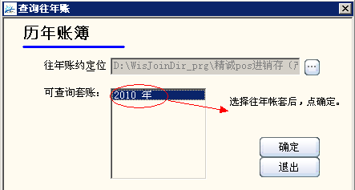

§3.5 系统设置
本部分包括系统常用的基础代码的设置，如系统参数，会计期间、销售机构、供货客户、销售客户、商品编码、商品价格等信息。

§3.5.1 系统参数
基本操作：
1、选择系统设置-系统参数设置；
2、录入各项参数信息；
3、点击保存，确认录入的参数信息。
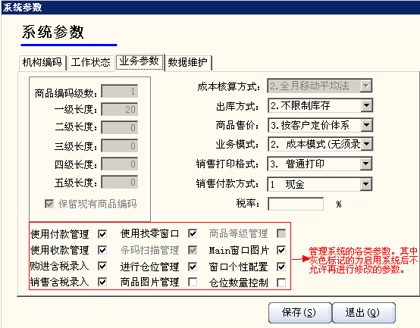
说明：
1、机构编码类信息（包括负责人、财务主管、制表人等）来自销售机构中的直属机构相关信息。在系统参数设置后不得修改也没有必要修改。
2、工作状态类信息除系统年份、系统月份、系统日期外，其他信息由系统自动处理，用户不得修改也没有必要修改。
3、业务参数类信息中，商品编码级数及各级商品编码长度应结合企业的业务需要慎重设置，在设置了商品编码后不得另行修改；出库核算方式可根据企业的需要分别设置为全月移动平均法、销额成本（中转管理型）、先进先出、后进先出四种方式供客户选择；出库方式包括限制库存和不限制库存；商品售价分为按预定价格体系、可以自由定价和按客户定价体系；业务模式分为销售模式（必须录入销售价格）和成本模式（无需录入销售价格）；销售打印格式可选择小票打印、行业打印、普通打印或仓位打印；销售付款方式分为支票、现金、赊欠和货运部代收，只进入销售录入界面时收款方式默认值；税率根据各单位情况设置；使用付款管理、使用找零窗口、商品等级管理、使用收款管理、Main窗口图片、购进含税录入、进行仓位管理、窗口个性配置、销售含税录入、商品图片管理、仓位数量控制等参数可进行自定义选择，在后边方框中打对勾就可以。
全月移动平均法：按购进的平均价格进行计算。
销额成本（中转管理型）：指把销售的金额做为成本来核算。
先进先出：指先购进的商品在销售时优先出库。
后进先出：指后购进的商品在销售时优先出库。
按预定价格体系：指销售的时候必须按照零售价的价格进行销售，不能在销售的时候自由变动价格。
可以自由定价：指销售的时候不必要按照零售价的价格进行销售，销售的时候可以自由变动价格。
按客户定价体系：指设置商品价格的时候可以按照不同的客户进行商品价格的设定，需要在“编码管理中的按客户定价”中进行不同客户价格的设置，销售时选择相应的客户后，再录入分条商品进行销售时，自动取定价表中的价格。如果销售时价格发生变动，将变动后的价格自动记入按客户定价表中。价格变动的形式分为折扣率和实际价格两种。
小票打印：指打印格式为POS小票打印机打印的格式，最小支持58MM的小票纸。
行业打印：指打印的时候显示的是最基本的格式，不能打印业务组织机构中的广告宣传语。并且打印格式中表头表尾字体显示的较小。
普通打印：指打印的时候显示的是最基本的格式，能打印业务组织机构中的广告宣传语。并且打印格式中表头表尾字体显示的较小。
仓位打印：指打印的时候显示出库的仓位等格式，能打印业务组织机构中的广告宣传语。并且打印格式中表头表尾字体显示的较大。
使用付款管理：指是否启用付款管理功能，主要是对供货商往来情况的明细管理。
使用收款管理：指是否启用收款管理功能，主要是对销售客户往来情况的明细管理。
系统要求付款和收款管理启用的时候必须两个同时都使用。
使用找零窗口：指录入销售票据确认后是否需要弹出找零窗口。
商品等级管理：指商品编码的管理是否进行分级管理。不分级的时候商品编码级数设置为1，一级长度可以设置为30以内的任意长度。设置商品编码时指编码长度最长为30。
Main窗口图片：指登录系统后系统的主界面是否使用默认图片。
购进含税录入：指在做购进时，商品单价保留的小数位数。
进行仓位管理：是否对物品进行仓位管理。
窗口个性配置：选择此功能后。指查询统计菜单中，除了购销分析和历年账薄外，其他查询界面中都可以看见“配置”按钮，就可以对每个查询界面中的列进行自定义设置。
销售含税录入：指在做销售时，商品单价保留的小数位数。
商品图片管理：主要是对商品编码管理中是否增加商品图片进行附加管理。在商品编码处双击某个商品后，进行图片的保存即可。购进和销售时就可以看见商品的图片。
仓位数量控制：主要是销售的时候是否控制仓位数量不足时能否进行销售。
4、数据维护类信息，主要是数据进行特殊维护时需要使用。
汇总盘点表维护：指汇总机构与明细机构数据不一致时，可以重新汇总分机构数据。
重新记账：在供应商和盘点表金额不一致时使用，重新记账后需各家进行预结账即可。
充许调整编码长度：点击后可在业务参数中修改商品级别长度。
数据一致化：指程序更新后系统参数等数据显示不出来的时候，需要进行数据一致化处理。
年初流水号归零：可以每年定义票号的前缀和格式，并且流水号重新进行排序。
数据备份：指系统变更日期时是否对数据进行自动备份，可以设置保留天数。数据库计算机名必须是数据库所在的电脑名称。

§3.5.2 会计期间
当用户启用系统前在系统参数设置中的业务参数选项卡设置了系统日期后,系统根据用户设置的日期自动填写会计期间(连续的自然月份)
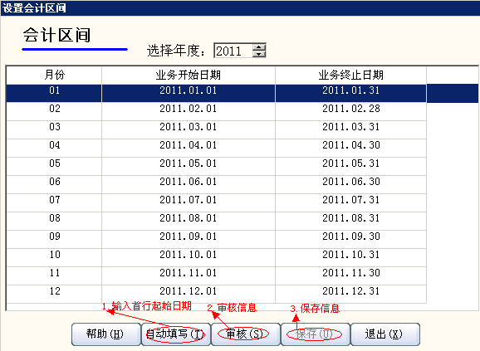
说明：
1、到了年末日在变更业务日期前要对下年的会计期间进行设置才能变更业务日期；
2、在系统设置—设置会计期间在设置年度会计期间用微调按钮增加年份后,在01月份设置业务的开始日期和业务终止日期后,点自动填写后保存即可完成对本年各个月份会计期间的设置。

§3.5.3 业务组织机构
基本操作：
1、选择系统维护—业务组织机构；
2、点击增加，录入机构编码、机构名称、选择库存模式、输入负责人、财务主管、制表人、地址、联系电话、税号等信息后进行保存；
3、点击删除，删除尚未保存的无用的销售机构；
4、点击停用，停用所选机构；
5、点击启用，启用所选机构；
6、点击保存，确认所做的修改。
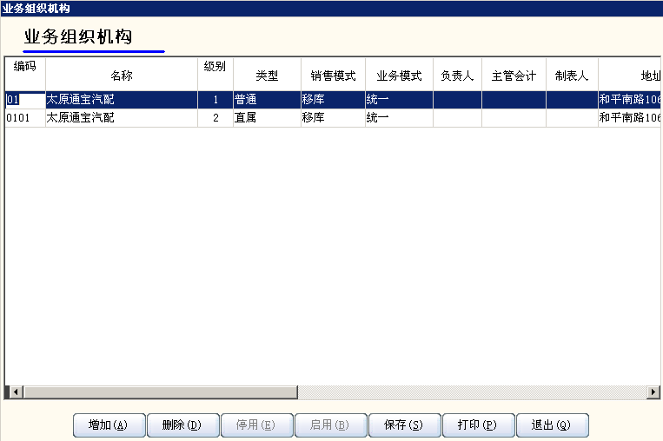
说明：
1、已经保存过的销售机构，系统禁止删除，如果不再使用，可选择停用。
2、机构级别由系统根据机构编码自行处理，用户不得修改。
3、机构类型分为直属机构与普通机构两种。直属机构在系统中应当有且只有一个，其余机构为普通机构。普通机构不具有采购、移库等功能，只能做销售、溢损工作。
4、模式指机构的经营模式，分为两种：移库和共享库存。共享库存的机构没有独立的库存，与直属机构共用一个库存。移库的机构则有独立的库存，根据自己的库存进行销售、溢损及盘点工作；业务模式分为统一和部门两种，部门指的是部门单独核算。
5、直属机构必须是移库模式。
6、系统启用前最好将每个机构的各种模式设置准确，不要进行后期更改。
注意：
直属机构的信息是系统参数中机构编码类信息的来源，系统启用后禁止随意更改。
业务组织机构的设置模式分为三种：
1、核算模式全部设置为统一模式，采用的是机构全月加权平均法进行成本核算。
机构编码 | 机构名称 | 机构级别 | 机构类型 | 库存模式 | 核算模式
01 | XX公司 | 1 | 普通 | 移库 | 统一
0101 | XX公司总店 | 2 | 直属 | 。。。 | 统一
0102 | XX公司分店 | 2 | 普通 | 。。。 | 统一
。。。 | 。。。 | 2 | 普通 | 。。。 | 统一
- 核算模式中直属机构为统一，其他机构为部门。直属机构的核算采用的是所有机构月加权平均法，其他部门采用的是分机构独立的全月移动平均法核算，一级机构对所以的分机构进行数据汇总即可。这种核算模式不常用。
机构编码 | 机构名称 | 机构级别 | 机构类型 | 库存模式 | 核算模式
01 | XX公司 | 1 | 普通 | 移库 | 统一
0101 | XX公司总店 | 2 | 直属 | 。。。 | 统一
0102 | XX公司分店 | 2 | 普通 | 。。。 | 部门
。。。 | 。。。 | 2 | 普通 | 。。。 | 部门
- 核算模式除一级机构（采用统一核算）外，其他机构核算模式都设置为部门。直属机构和普通机构采用的都是独立的全月移动平均法核算，一级机构对所以的分机构进行数据汇总即可。
机构编码 | 机构名称 | 机构级别 | 机构类型 | 库存模式 | 核算模式
01 | XX公司 | 1 | 普通 | 移库 | 统一
0101 | XX公司总店 | 2 | 直属 | 。。。 | 部门
0102 | XX公司分店 | 2 | 普通 | 。。。 | 部门
。。。 | 。。。 | 2 | 普通 | 。。。 | 部门

§3.5.4供货客户
基本操作：
1、选择系统设置-供货客户；
2、根据需要进行增加或删除，增加时录入供货单位编码、供货单位名称、地址、法人、联系人、联系电话、联系传真等信息进行保存；具体图示信息参照销售（出货）客户。

§3.5.5 销售（出库）客户
基本操作：
1、选择系统设置-销售客户；
2、根据需要进行增加或删除；
3、录入销售客户的相关信息，包括客户编码、客户名称、地址、法人、电话等信息；
4、点击保存，确认所做的修改。
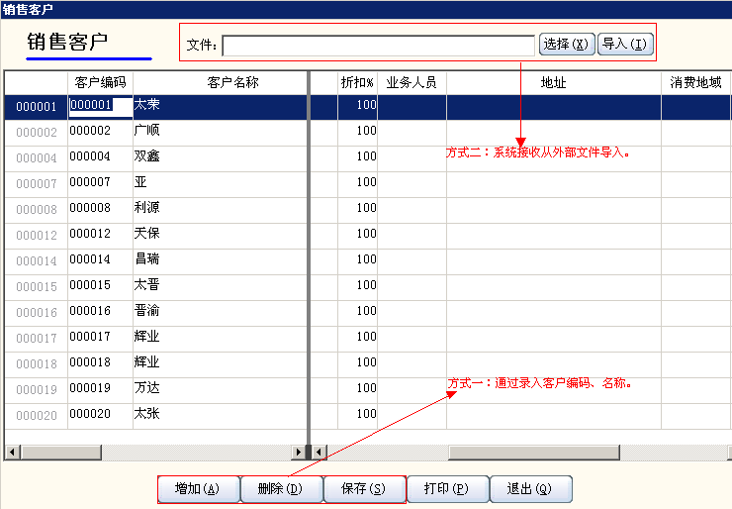

§3.5.6 商品类别
对商品存在几种大类进行设置，一般不使用。

§3.5.7商品编码
在有新的商品时，做购进前需先在此进行增加商品编码。
基本操作：
1、选择系统设置-商品编码；
2、点击增加，录入商品编码、名称、规格、计量单位、条码等信息进行保存；
3、选择相应商品编码，点击删除按钮可删除单条信息；
4、点击停用，停用不再使用的商品编码；
5、点击启用，启用已经停用的商品编码；
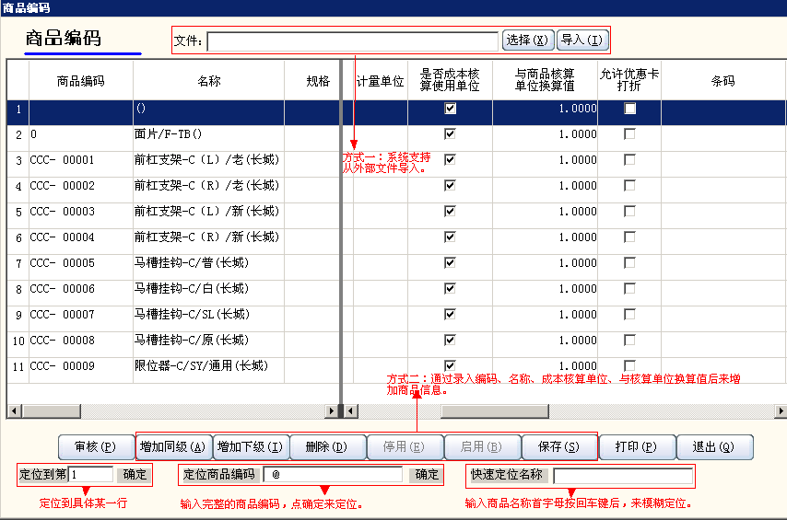
说明：
1、商品编码应按商品编码级数及各级商品编码的长度进行正确的设置。
2、商品编码不得重复。
3、设定的商品编码应当首先有父级编码。
4、成本核算使用单位应当在最底级商品编码或者最底级的上级商品编码上设置为是。
5、从每一个最底级商品编码到最高级别的商品编码，只允许有一个商品编码设置为成本核算使用单位。即对于一种商品，必须有且只能有一个成本核算单位。
成本核算使用单位以上各级商品编码实际为商品的分类。成本核算使用单位及其下一级商品编码为该种商品的不同计量单位。
6、允许优惠卡打折指对于销售给拥有优惠卡的用户（折扣大于0,小于100）的商品是否按折扣比例核减销售金额。
7、是否成本核算使用单位指本商品编码的单位是否为本商品成本核算使用的单位。
8、与商品核算单位换算值指本商品编码的单位与本商品成本核算使用的单位之间的换算关系。

§3.5.8 商品价格
基本操作：
1、选择系统设置-商品价格；
2、录入各成本核算单位商品的零售价、优惠价、移库参考价等信息，并选择当前是否执行优惠价；
3、点击确认变价，保存修改的价格信息。具体图示参照按客户定价。
说明：
1、商品价格信息一天只能变更一次, 同时可对非成本核算单位的商品进行变价
2、按惯例，优惠价应小于零售价，移库参考价应小于优惠价。
3、进行商品销售时，商品价格的执行取决于该商品的定价方式、客户打折卡。定价方式确定了当前对普通客户执行的价格（即标准零售价、优惠价）以及对打折客户的执行条件（按客户打折权限打折、不再打折）。商品w销售执行定价描述如下：
普通客户执行价格=标准零售价或优惠价
如果w不允许打折：
打折客户执行价格=（标准零售价 或 优惠价）
如果w允许打折（对标准零售价或优惠价）：
打折客户执行价格=（标准零售价 或 优惠价）*客户折扣率

§3.5.9 按客户定价
1、选择客户，商品编码会自动显示出来，然后可以定义零售价、优惠价、移库参考价；可根据实际情况对是否执行优惠价打对勾进行选择；
2、可在定位商品编码处输入编码进行查询；

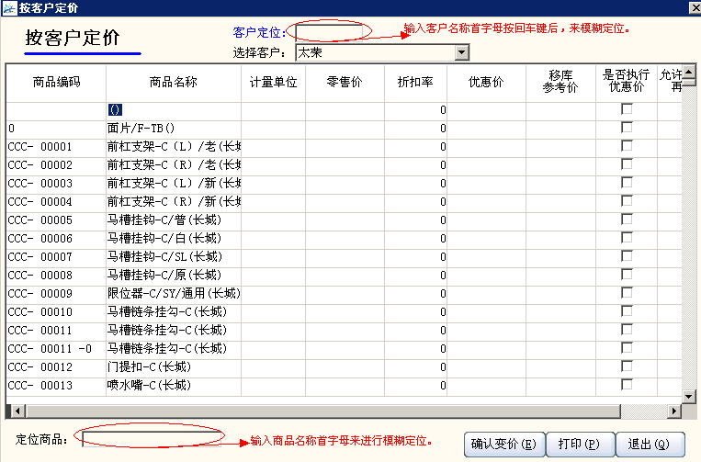
说明：
若有商品价格发生变化，可在此进行修改后确认变价。

§3.5.10 货运编码
在有新的货运编码时，做销售前需先在此进行增加货运编码。

§3.5.11 业务人员
建立客户和业务员的对应关系，便于查询业务员按不同的客户销售情况
在有新的业务员增加时，做销售前需先在此进行增加业务员编码信息。

§3.6 系统管理
本部分包括系统启用前的设置工作。

§3.6.1 系统初始化
基本操作：
1、选择系统维护-系统初始化；
2、录入初始化密码；
3、选择需要保留的系统编码；
4、点击确定。

说明：
1、初始化密码：adm；
2、初始化选项：根据不同的需要，用户在进行初始化前，可选择保留系统现有的相关代码，如：保留机构设置、保留商品设置、保留商品价格、保留会计期间、保留用户组编码、保留用户编码、保留用户权限等；
3、如初始化选择了不保留机构编码，在系统登录时要求录入使用单位信息；
4、如初始化选择了不保留用户编码，系统自行插入超级用户。 用户编码：1 用户密码：adm
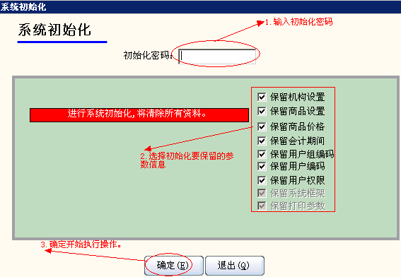

§3.6.2 期初建账
基本操作
1、选择系统维护-期初建账；
2、录入各类商品的期初数量及期初金额；
3、点击保存，保存录入的期初数据。
说明：
1、期初建账只限系统启用前使用；
2、期初建账前，应正确设置使用单位信息、系统年份、系统月份、系统日期、商品编码级数及各级编码的长度等基本信息，并以此为依据建立期初所需的商品编码信息；
3、期初建账仅限成本核算单位的商品或其以上的各级商品；
4、录入期初数据仅限成本核算单位的商品，即录入界面中的最低级商品。其余汇总的分类商品由系统自动进行计算。
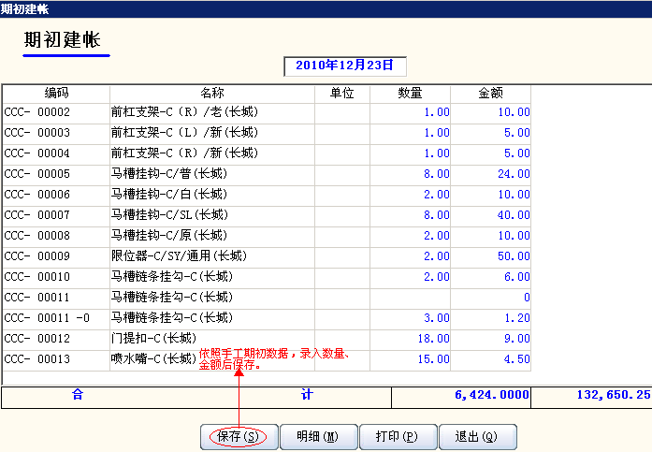
注：系统参数中选择了“先进先出”或“后进先出”时，期初建账还要对应录入每个品名的进货日期，具体操作如下图：
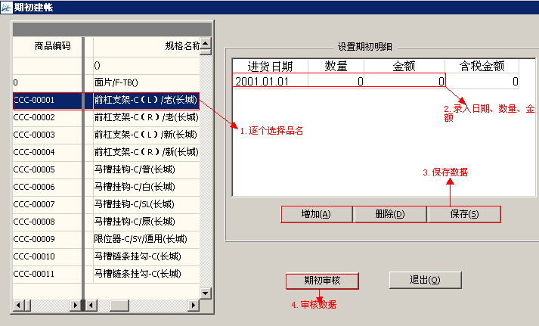

§3.6.3 启用系统
基本操作：
1、选择系统维护-启用系统；
2、点击启用。
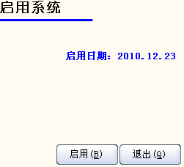
说明：
系统启用就具备以下条件：
1、销售机构已经正确设置（启用后仍可进行增补设置）；
2、会计期间已经正确设置；
3、系统参数已经正确设置；
4、必要的商品编码已经正确设置（启用后仍可进行增补设置）；
5、期初数据已经正确设置。
注意：
商品编码级别设置是系统的核心工作，必须在系统启用及期初建账前进行正确设置。一经设置商品编码，商品编码级数及各级编码长度不得进行修改。

§3.6.4 用户组设置
基本操作：
1、选择系统维护-用户组设置；
2、点击增加，新增用户组；
3、点击删除，删除选定不用的用户组；
4、点击保存，保存更改后的数据。
说明：
用户组是对用户进行的分类管理。同属一组的用户在系统使用时具有相同的操作权限。组内的用户自然具有所属组的操作权限。

§3.6.5 用户设置
基本操作：
1、选择系统维护-用户设置；
2、点击增加，录入用户代码、用户名称、选择所属销售机构、所属组别后进行保存；
3、点击删除，删除选定的不用的用户；
4、选定用户，可选择其所属的用户组,同时可指定其是否为超级用户,系统中应当有且只有一个超级用户；
5、选定用户后, 点击改口令可修改用户密码；
6、点击保存，保存所做的修改。
说明：
用户组是对用户进行的分类管理。同属一组的用户在系统使用时具有相同的操作权限。组内用户自然具有所属组的操作权限。

§3.6.6 用户组权限设置
基本操作：
1、选择系统维护-用户组权限设置；
2、在用户组选择框内，选择一个或多个用户组；
3、点击确定，调用权限设置界面；
4、在权限设置界面中，根据需要对不同的用户组指定相应的菜单权限；
5、点击保存，确认所做的设置。
说明：
1、可一次对多个用户组进行权限设置，但一次选定的用户组不得超过10个；
2、权限设置界面中，点击一级菜单项，可显示系统的一级菜单项（最高菜单项）；
3、权限设置界面中，点击上级菜单项，可显示当前菜单项级别的上一级别的所有菜单项；
4、权限设置界面中，点击下级菜单项，可显示当前菜单项的下一级菜单项；
5、权限设置界面中，点击全部菜单项，可显示系统全部菜单项；
6、权限设置界面中，点击按行设置，对指定菜单项，给本次选定的所有的用户组设置权限；
7、权限设置界面中，点击按行取消，对指定菜单项，给本次选定的所有的用户组取消权限；
8、权限设置界面中，点击按列设置，对指定的用户组，设置全部权限；
9、权限设置界面中，点击按列取消，对指定的用户组，取消全部权限。

§3.6.7 用户权限设置
基本操作：
1、选择系统维护-用户权限设置；
2、在用户选择框内，选择一个或多个用户；
3、点击确定，调用权限设置界面；
4、在权限设置界面中，根据需要对不同的用户指定相应的菜单权限；
5、点击保存，确认所做的设置。
说明：
1、可一次对多个用户进行权限设置，但一次选定的用户不得超过10个；
2、权限设置界面中，点击一级菜单项，可显示系统的一级菜单项（最高菜单项）；
3、权限设置界面中，点击上级菜单项，可显示当前菜单项级别的上一级别的所有菜单项；
4、权限设置界面中，点击下级菜单项，可显示当前菜单项的下一级菜单项；
5、权限设置界面中，点击全部菜单项，可显示系统全部菜单项；
6、权限设置界面中，点击按行设置，对指定菜单项，给本次选定的所有的用户设置权限；
7、权限设置界面中，点击按行取消，对指定菜单项，给本次选定的所有的用户取消权限；
8、权限设置界面中，点击按列设置，对指定的用户，设置全部权限；
9、权限设置界面中，点击按列取消，对指定的用户，取消全部权限。

§3.6.8系统功能
本功能主要是系统菜单的更新操作，一般在更新新程序时使用。
若系统功能菜单发生变化，可点击更新系统菜单，然后点击保存系统菜单。

§3.6.9快速启用步骤
本功能主要是系统期初建账时根据快速启用下提供的菜单的先后顺序进行设置和填写，按照顺序设置完毕后即可启用系统。
主要包括：系统初始化、设置销售机构、设置系统参数、设置会计期间、设置操作人员、设置商品编码、期初建账、启用系统。

§4 操作员简要操作流程

每日主要的工作是进行购进和出库的录入工作。（发生购进和出库的商品明细必须及时录入系统，这样才能确保每日准确的库存数量）。操作员每日的主要工作如下：
1、购进（把当日的购进数据录入系统）。
说明：录入购进的时候需要选择对相应的供货商，这样方便与供货商进行帐务的核对。将票据明细内容录入系统，核实无误后进行确认保存。票据保存后如需要修改，可以录入相应的票据号码进行明细内容的修改即可；也可以采用红冲的方法进行票据红冲。
2、销售（把当日的出库数据录入系统）。
说明：录入销售的时候需要选择对相应的客户，这样方便与客户进行帐务的核对。确认客户的付款方式等内容，将票据明细内容录入核实无误后进行确认保存。票据需要修改和出错的处理方法与“购进”是一致的。
3、日结工作（结束本日的业务工作）
每日确定本日工作结束以后，必须进行本日的“日结”工作。这个步骤是操作员每天必须要做的工作，即使是当天没有购进和销售的情况也要进行“日结”工作，这样其他部门才能正常工作。
4、变更系统日期
每天“日结”后要继续进行“变更系统日期”的操作，每个操作员每天必须进行此项工作。如果提示其他机构还没有进行日结不能变更日期，这个工作可以留给未做日结的部门进行操作。直到最后一个操作员操作完以后就可以将日期变为下一个工作日。
5、月结帐
每个月最后一天需要进行月结账。在日结的时候，系统提示“本日是月末日，请进行预结帐操作”，按照系统提示在“结帐处理”中，每个部门需要先进行“预结帐”操作，所有部门都“预结账”后，核对数据无误之后才能进行 “月结帐”。

